

S.A.D

Application notation des oraux

CADO maxime, lematte quentin, demonchaux jérome, riva luc, pillot jeremie, bergerot marian, Faivre Quentin

2015

Table des matières

Introduction : 2

I) Détail de l’architecture 2

II) Base de données BIG DATA – MongoDB 2

a. Connexion à la base 3

b. Affichage du contenu d’une collection 3

c. Ajout d’un objet dans une collection 4

d. Modification d’un objet dans une collection 4

e. Suppression d’un objet dans une collection 4

III) Web service 4

a. Description de la technologie 4

b. Principe de fonctionnement 4

# Introduction :

Ce document a pour objectif, dans un premier temps, de fournir une vue d’ensemble de l’infrastructure informatique de l’application de notation des oraux, puis dans un second temps, de faciliter la maintenance, l’évolution et l’utilisation de celle-ci.

# Détail de l’architecture

La base de données ainsi que le Web Service sont stockés sur l’hyperviseur (PROXMOX) du lycée ; il s’agit d’une distribution Debian avec les accès suivants :

|  |  |  |  |
| --- | --- | --- | --- |
| **IP** | **Type de connexion** | **Identifiant** | **Mot de passe** |
| 172.16.1.20 | SSH | mbarbier | asi1psm |

# Base de données BIG DATA – MongoDB

Pour l’application, nous avons choisi d’utiliser une base de données orienté document : MongoDB. La structure des données est la suivante :

Une collection pour les élèves nommée **etudiant** avec les attributs suivants :

* nom
* prénom
* classe

Une collection pour l’archivage des étudiants nommée **etudiant_save** :

* nom
* prénom
* classe

Une collection pour les matières nommée **matiere** :

* libelle
* classe

Une collection nommée **collection** contenant tous les attributs liés au devoir

Nous allons maintenant vous montrer comment maintenir la base de données à jours

## Connexion à la base

Prérequis : [Installation de MongoDB](https://www.mongodb.org/downloads)

On ouvre une connexion sur notre serveur MongoDB :



## Affichage du contenu d’une collection

On affiche le contenu de la collection matiere.

C:\Users\faivrequ\AppData\Local\Microsoft\Windows\INetCache\Content.Word\5.find matiere.png

Résultat de la recherche du contenu de la collection :

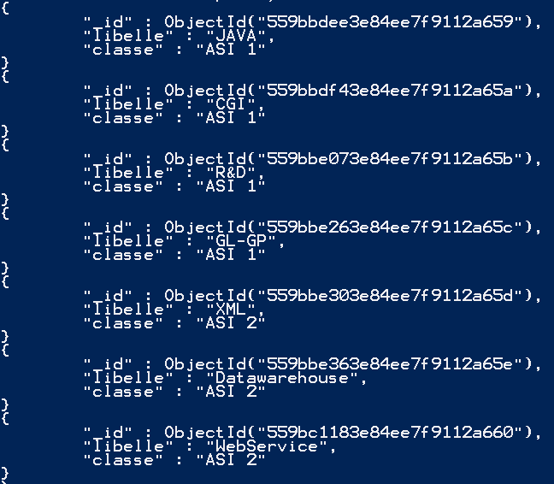

## Ajout d’un objet dans une collection

On insère l’objet dans la collection matiere avec, comme attributs, "matiere test" et "ASI 1".



## Modification d’un objet dans une collection

On modifie l’objet dans la collection matiere en y changeant l’attribut libelle : "JAVA" 🡺 "JAVA2".



## Suppression d’un objet dans une collection

On supprime l’objet dans la collection matiere ayant pour libelle : "JAVA".



# Web service

## Description de la technologie

Nous utilisons la technologie NodeJS (JavaScript avec le Framework Express.js) qui offre de bonnes performances coté serveur.

Le Web Service est de type REST, accessible depuis l’adresse : 172.16.1.20 :3000.

## Principe de fonctionnement

Le Web Service met à disposition deux routes :

|  |  |  |  |
| --- | --- | --- | --- |
| Route | Méthode requête | Paramètres | Description |
| /devoir.json | GET |  | Affiche le devoir du jour |
| /devoir/notation | POST | * Critère à noter * ID du devoir * Note calculée | Note un groupe |